Oleksii Perets

104156

Game advisor

# Oświadczenie

Świadomy odpowiedzialności prawnej oświadczam, że niniejszy projekt został napisany przeze mnie samodzielnie i nie zawiera treści uzyskanych w sposób niezgodny z obowiązującymi przepisami.

Oświadczam również, że przedstawiona praca nie była wcześniej przedmiotem procedur związanych z uzyskaniem tytułu zawodowego lub zaliczenia przedmiotu z żadnej uczelni ani szkoły.

Spis treści

Oświadczenie 1

Manual 3

Zadanie, które program ma realizować 3

Lista opcji do wyboru z krótkim opisem każdej z nich 3

Dane wejściowe 3

Dane wyjściowe 4

Edytor bazy wiedzy 5

Inżynieria wiedzy 6

Baza wiedzy 6

Mechanizm wnioskowania 6

Reguły eksperckie 6

Opis kodu 8

Lista plików z kodem źródłowym wchodzących w skład programu 8

Sposoby uruchomienia 8

Diagram klas 9

# Manual

## Zadanie, które program ma realizować

Użytkownik podaje programowi gatunek/gatunki gier (RPG, stealth, sport itd…). Program zwraca najlepsze gry pasujące pod podane gatunki. Użytkownik może dodawać i usuwać gry z bazy wiedzy, oraz zmieniać jak gry są wpisane w bazie wiedzy.

## Lista opcji do wyboru z krótkim opisem każdej z nich

### Dane wejściowe

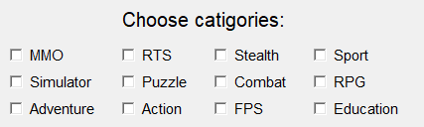

Użytkownik zaznacza dowolną ilość gatunków w których jest zaciekawiony.

Następnie można wybrać jedną z dwóch opcji: bramka „AND” lub bramka „OR”. Domyślnie jest zaznaczona bramka „AND”.

Bramka „AND”: wyszukuje gry które mają nie minimalną ocenę z KAŻDEGO z wybranych przez użytkownika gatunków.

Bramka „OR”: wyszukuje gry które mają nie minimalną ocenę z CO NAJMNIEJ JEDNEGO z wybranych przez użytkownika gatunków.

Bramki mają znaczenie tylko przy zaznaczeniu kilku gatunków (>1), dla jednego gatunku program zwróci dokładnie taką samą odpowiedź.

### Dane wyjściowe

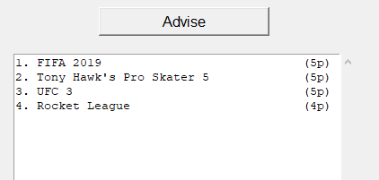Po wciśnięciu przycisku „Advise”, program zwróci swoją odpowiedź w specjalnym polu odpowiedzi, gdzie ją można zaznaczyć i skopiować.

Odpowiedź skała się z posortowanej po punktach i ponumerowanej listy:

1. <Nazwa gry> (<punkty>p)

Punkty służą tylko elementem porównania, jaka gra pasuje zaznaczonym gatunkom bardziej, a która mniej, i o ile.

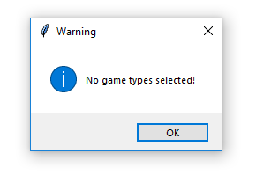

Jeśli klikając „Advise” użytkownik niema zaznaczonego żadnego gatunku, to pojawi się powiadomienie z odpowiednim komunikatem.

### Edytor bazy wiedzy

W lewym górnym rogu okna programu znajdują się rozwijane menu „File” i „Data”.

File:

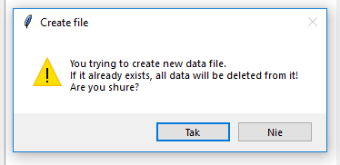„Create file” – tworzy .csv plik, przygotowany do wypełnienia danymi. Przez tworzeniem pliku, program pyta o potwierdzenie i uprzedza o usunięciu dotychczasowych danych w razie zgody.

„Data file changed” – odświeża dane w programie, danymi z pliku.

Data:

„Add game” – otwiera okno z formularzem, do tworzenia wpisu do pliku z danymi

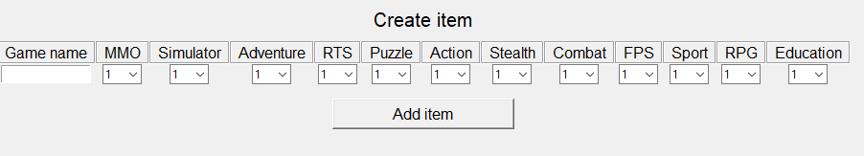

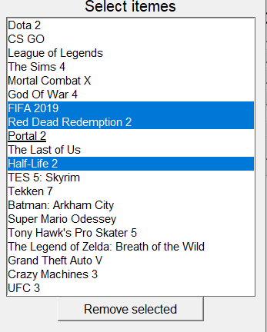„Remove games” – otwiera okno z listą wszystkich dostępnych gier z pliku z danymi. Zaznaczając jedną albo kilka gier i następnie klikając „Remove selected”, zaznaczone gry zostaną usunięte.

„Edit games” – otwiera podobne okno z listą gier, z taką różnicą że można zaznaczyć tylko jedną gre, a jedyny przycisk ma nazwe „Edit selected”. Klikając ten przycisk otwiera się kolejne okno, z formularzem jak przy dodaniu nowej gry, tylko już wypełnionym danymi zaznaczonej gry. Dane można zmienić i zapisać zmiany.

# Inżynieria wiedzy

## Baza wiedzy

***Games.csv*** – plik reprezentujący bazę wiedzy.

Baza wiedzy składa się z listy rekordów:

* Nazwa gry
* Stopień należności do każdego z gatunków po kolei (1, 2, 3, 4, 5)

### Mechanizm wnioskowania

Dzięki otagowaniu listy gier (punktowej ocenie należności do gatunków) program znajduje najbardziej pasujące wyniki do zapytania użytkownika. Algorytm również wykrywa mniej ważne ale wciąż pasujące wyniki, które także mogą spodobać się użytkownikowi, i umieszcza je niżej w kolejności ważności odpowiedzi. W ten sposób odpowiedź będzie zawierała nie tylko najbardziej pasujące gry, ale też bardziej wymieszane gatunkowo (uniwersalne), o czym użytkownik będzie świadom ze względu na kolejność i wyświetlane punkty.

## Reguły eksperckie

Gatunki gier:

* Massively Multiplayer Online (MMO)

Te gry są rozgrywane w sieci LAN (sieć lokalna) lub przez Internet. Gracze korzystają z sieci i współdziałają z innymi graczami w wirtualnym pokoju gier. Możesz grać przeciwko ludziom z całego świata.

* Simulator

Gry te obejmują kontrolę nad pojazdami świata rzeczywistego, w tym czołgami, statkami i samolotami.

* Adventure

Są to zazwyczaj gry dla jednego gracza i często są osadzone w świecie fantasy lub przygód. Ukończyć zagadki, aby przejść na wyższy poziom. Zazwyczaj gra rozpoczyna się od historii postaci i pozwala poznać Twoją misję. Musisz dowiedzieć się, jak ukończyć misję.

* Real-Time Strategy (RTS)

W przypadku tych gier zazwyczaj trzeba tworzyć inwentarz przedmiotów, armii itp. Podobnie jak w grach strategicznych, gry RTS poruszają się w czasie rzeczywistym, a gracze mogą grać jednocześnie, nie zmieniając się, dzięki czemu można grać razem w tym samym czasie. czas.

* Puzzle

Te gry są atrakcyjne dla tych, którzy lubią rozwiązywać trudne układanki. Istnieje wiele poziomów, od początkującego do eksperta, a gry mają zwykle kolorowe kształty i proste czynności.

* Action

Musisz być szybki, aby cieszyć się szybkimi grami i potrzebujesz doskonałego refleksu. Wykonuj pełne wyzwania, walcząc z wrogami i wybierz postać, którą reprezentujesz, i wskocz do akcji.

* Stealth

Są to zazwyczaj gry wojenne lub gry szpiegowskie, w których używa się ukrycia, aby pokonać swoich wrogów.

* Combat

Walcz jeden na jednego z przeciwnikami, z bliska i osobiście. Potrzebujesz dobrego refleksu i umiejętności posługiwania się kontrolkami do wszelkiego rodzaju ruchów bojowych.

* First Person Shooters (FPS)

Jesteś bohaterem, a gra jest oglądana przez twoje oczy. Możesz naprawdę wejść w te gry. Jedynym minusem jest to, że nie jesteś w stanie zobaczyć, jak wyglądasz w grze, ponieważ widzisz rzeczy na własne oczy.

* Sport

Graj w prawdziwych sportach takich jak baseball, koszykówka, piłka nożna i wiele innych. Gdy będziesz pracował na różnych poziomach umiejętności, Twoja gra będzie polegać na naśladowaniu prawdziwych zawodowych sportowców i ich robieniu. Najpopularniejsze gry sportowe są zwykle oparte na konkretnych popularnych wydarzeniach sportowych.

* Role-Playing (RPG)

Jeśli lubisz fantasy, pokochasz gry RPG. Możesz odgrywać rolę głównego bohatera, być bohaterem itd. I podejmować decyzje zgodne z liniami fabularnymi gry. Wiele z tych gier ma przewodniki narracyjne.

* Education

Trenuj w różnych przedmiotach, używając gier, aby uczynić naukę zabawą, a nie nudą. Istnieją funkcje testowania, w których można odpowiedzieć na pytania wielokrotnego wyboru. Najpopularniejsze typy gier edukacyjnych to matematyka, nauka i technologie informacyjno-komunikacyjne.

Ekspert:

*https://thoughtcatalog.com/jane-hurst/2015/02/12-types-of-computer-games-every-gamer-should-know-about/*

# Opis kodu

## Lista plików z kodem źródłowym wchodzących w skład programu

* main.py
* GUI.py
* dataManager.py
* answerBuilder.py

## Sposoby uruchomienia

Program można uruchomić na 2 sposoby:

1. Uruchamiając plik *main.py* w Python

Wymaga to zainstalowania Python

Można uruchomić na każdym systemie operacyjnym

Korzysta z pliku *Games.csv*

Uruchamia bezpośrednio pliki źródłowe

Szybko uruchamia program

1. Poprzez wcześniej przygotowany plik *runnable->dist->main.exe*

Nie wymaga to instalowania Python

Można uruchomić tylko na systemie Windows

Korzysta z oddzielnego pliku *runnable->dist-> Games.csv*

Uruchamia pliki wcześniej zbudowane z plików źródłowych

Uruchomienie programu zajmuje o wiele więcej czasu

## Diagram klas

